Санкт-Петербургское государственное бюджетное
профессиональное образовательное учреждение
«Ижорский политехнический колледж»

ОТЧЕТ
дисциплина

Практическое задание № 1

«МДК 01.03»

Студента Фофанова Максима
Группы 332С
(подпись, дата)

Руководитель практики
Махов Александр Алексеевич
(оценка, подпись, дата)

Санкт-Петербург
2025
activity_main
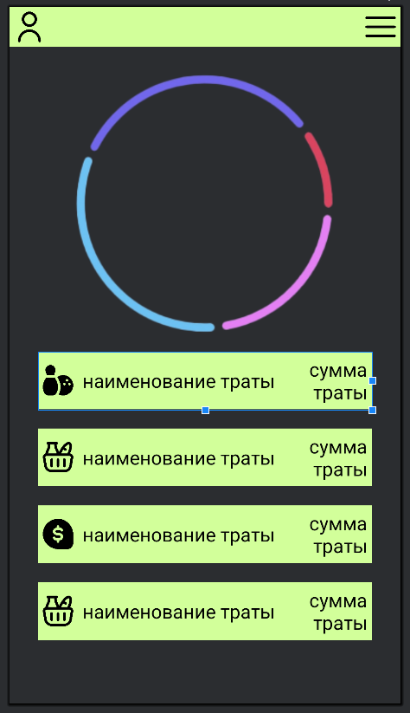

activity_full_content
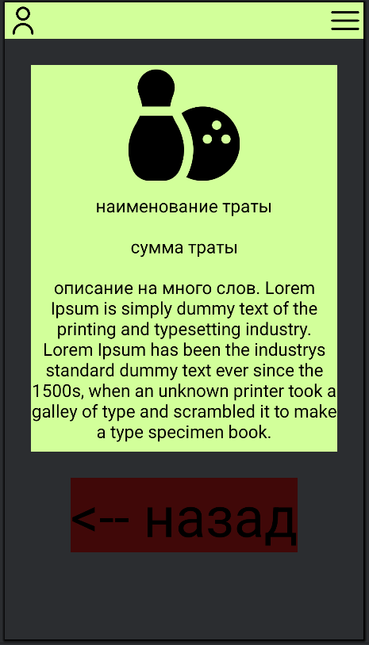

activity_login
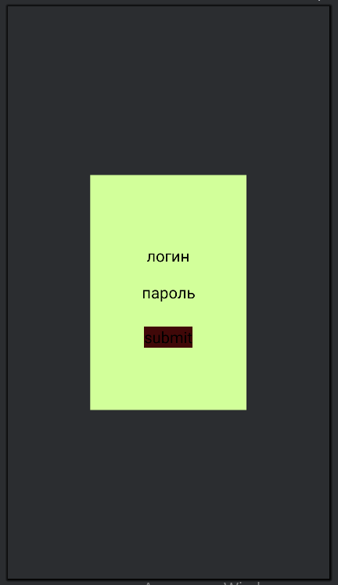

activity_registration
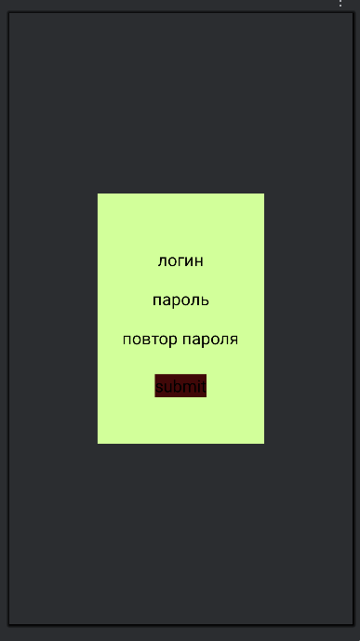

activity_setings
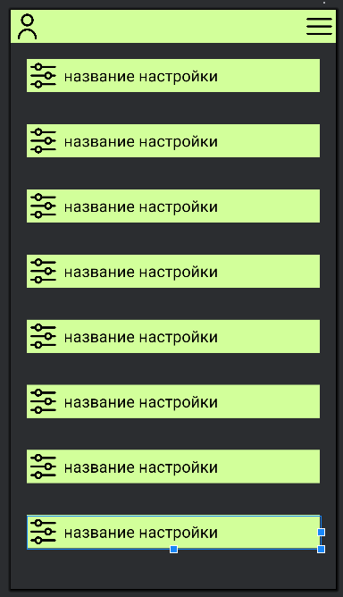
код на гите: https://github.com/lain1r/wqe/tree/main/src/main/res
путь до xml: wqe/src/main/res/layout

